임베디드에서는 컴파일할 때 startup 코드를 같이 링크한다.

Disassembly

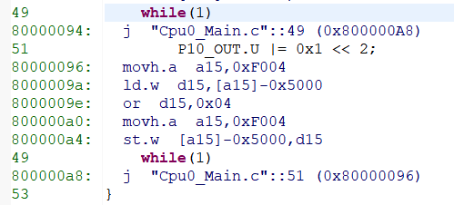

0x1<<2 를 0x4로 바꾼다고 코드 최적화에 영향을 주지 않음.

= 연산보다 |= 연산이 더 길다.

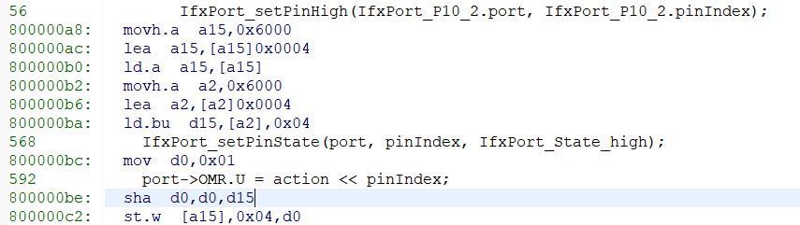

API 쓰면 더 길어짐. 즉, 레지스터 직접 접근으로 바꿀 수 있는 건 바꾸는게 최적화에 좋다.

Q.

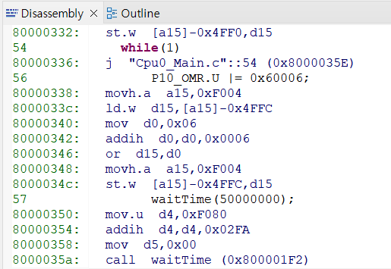

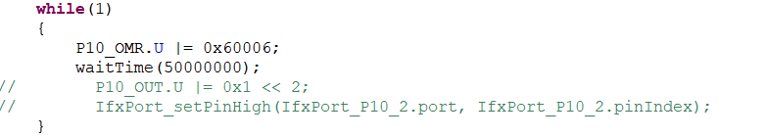

P10_OMR 레지스터의 disassembly

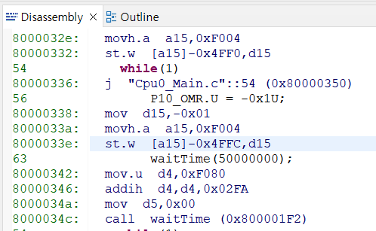

P10_OMR.U = P10_2 토글 최적화